Методические материалы по проведению тематического классного часа «Коронавирус. Ответы на главные вопросы»

31 декабря 2019 года Всемирная организация здравоохранения была проинформирована о выявлении в городе Ухань в Китае случаев пневмонии неизвестного происхождения.
7 января 2020 года власти страны установили, что возбудителем заболевания является новый коронавирус, который получил временное название «2019-nCoV». В последующем заболевание, вызываемое этим новым вирусом, получило название «COVID-19».
11 марта 2020 года ВОЗ объявила о начале пандемии COVID-19.

Предлагаем вашему вниманию материалы для проведения тематического занятия «Коронавирус. Ответы на главные вопросы».
Авторы: Антонова О.В, Бычков В.А., Герасимова С. И., канд. мед. наук, Елисеева Н.В., канд. пед. наук

Цель: познакомить обучающихся с основными особенностями новой коронавирусной инфекции и мерами её профилактики.
Методический материал носит рекомендательный характер; учитель, принимая во внимание особенности каждого класса, может варьировать задания, их количество, менять этапы занятия.

Вступительная часть тематического классного часа (фронтальная работа)
Слайд | Действия учителя | Действия обучающихся
Видео «Коронавирус. Механизм заражения».  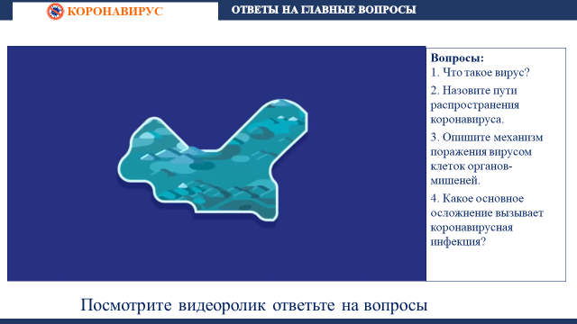 | Информация для учителя:  1. При подготовке к проведению тематического классного часа учителю рекомендуется ознакомиться с материалами, представленными на официальных сайтах:  - Стопкоронавирус https://xn--80aesfpebagmfblc0a.xn--p1ai/about-covid/  - Министерства здравоохранения Российской Федерации https://covid19.rosminzdrav.ru/  - Федеральной службы по надзору в сфере защиты прав потребителей и благополучия человека https://www.rospotrebnadzor.ru/about/info/news_time/news_details.php?ELEMENT_ID=13566  2. Вступительная часть тематического классного часа предназначена для актуализации темы и ознакомления обучающихся с информацией о новой коронавирусной инфекции, механизмом её воздействия на организм человека.  3. Демонстрация обучающимся видеоролика. После просмотра проводится фронтальный опрос. | Задание для обучающихся: посмотрите видеоролик и ответьте на вопросы учителя. Ответы кратко законспектируйте в памятку.  Вопросы для обучающихся:  1. Что такое вирус?  2. Назовите пути распространения коронавируса.  3. Опишите механизм поражения вирусом клеток органов-мишеней.  4. Какое основное осложнение вызывает коронавирусная инфекция?
Основная часть тематического классного часа (работа в группах)
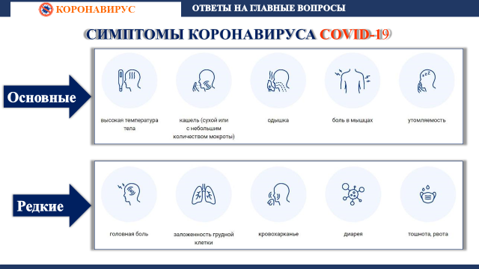 | Основная часть тематического классного часа предназначена для ознакомления обучающихся с симптомами и мерами профилактики коронавирусной инфекции.  После вступительной части учитель, используя презентацию, описывает симптомы коронавирусной инфекции https://xn--80aesfpebagmfblc0a.xn--p1ai/about-covid/#symptoms. Далее предлагает обучающимся проанализировать информацию https://xn--80aesfpebagmfblc0a.xn--p1ai/ai/doc/21/attach/21.pdf и вписать симптомы, характерные для гриппа, ОРВИ и коронавируса, в памятку.  После работы обучающихся с памяткой учитель разъясняет, как передается коронавирус, и знакомит с основными мероприятиями по профилактике коронавирусной инфекции https://xn--80aesfpebagmfblc0a.xn--p1ai/about-covid/#transmitted.  Далее рекомендуется разделить обучающихся на группы. Каждой группе дается задание: подготовить ответы на вопросы, используя официальные ресурсы. | Задание для обучающихся:  Проанализируйте информацию https://xn--80aesfpebagmfblc0a.xn--p1ai/ai/doc/21/attach/21.pdf и впишите симптомы, характерные для гриппа, ОРВИ и коронавируса, в памятку.  Рассказ учителя кратко законспектируйте в памятку.  Задание для группы I  Изучите материалы, размещенные на сайте Роспотребнадзора https://www.rospotrebnadzor.ru/about/info/news/news_details.php?ELEMENT_ID=14130, подготовьте информацию об использовании одноразовых и многоразовых масок.  Задание для группы II  Изучите материалы, размещенные на сайте ВОЗ https://www.who.int/gpsc/tools/How_To_HandWash_Poster_ru.pdf?ua=1, подготовьте информацию о том, как правильно мыть руки.  Задание для группы III  Изучите материалы, размещенные на сайте Роспотребнадзора, подготовьте информацию о том, как выбрать антисептик для рук https://www.rospotrebnadzor.ru/about/info/news/news_details.php?ELEMENT_ID=14298 и правилах дезинфекции мобильных устройств https://www.rospotrebnadzor.ru/about/info/news/news_details.php?ELEMENT_ID=13965
Заключительная часть тематического классного часа (ответы групп)
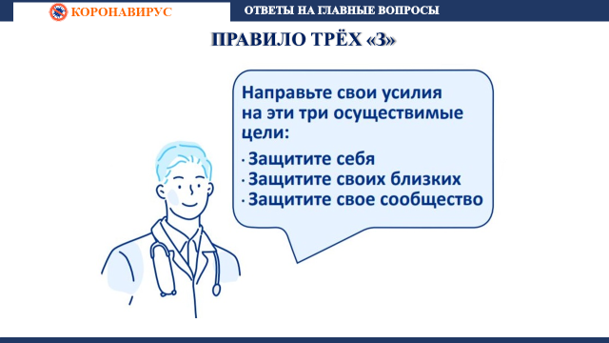 | Информация для учителя:  Заключительная часть тематического классного часа предназначена для ответа групп и обобщения изученного на занятии материала.  Для визуализации ответов групп возможно использовать информацию из презентации.  Группы представляют подготовленные материалы. Отвечать может один или несколько представителей от группы. Ответы других групп кратко конспектируются.  В заключительной части занятия учитель обращает внимание обучающихся на то, что рассмотренные мероприятия направлены на личную защиту и разъясняет, какие правила необходимо соблюдать, чтобы защитить от коронавируса близких и окружающих (правило трех «З» https://xn--80aesfpebagmfblc0a.xn--p1ai/ai/doc/21/attach/21.pdf). | Задание для обучающихся:  1. Представьте классу материалы, подготовленные вашей группой.  2. Отвечать может один или несколько представителей от группы.  4. Ответы других групп кратко законспектируйте в памятку.  Рассказ учителя кратко законспектируйте в памятку.

